271215
(仮称)大阪市強靭化
地域計画策定チーム会議
資料○

京橋駅周辺地区
帰宅困難者対策計画

公表版
本計画は、協議会として
「活動の全体像・方向性の共有」
「課題の的確な整理及び対策の深度化」
「行政と事業者等の関係者が連携した災害時の対応体制の構築」
を図ることを目指して策定するものである。

京橋駅周辺地区
帰宅困難者対策協議会

2019年2月
目次
第１章 総則 |  | 1
１ 目的 |  | 1
２ 用語の定義 |  | 1
３ 京橋駅周辺地区の状況 |  | 2
４ 計画の位置付け |  | 7
５ 事業者・行政・帰宅困難者の役割分担 |  | 8
６ 基本的な帰宅困難者対策 |  | 8
第２章 事前対策 |  | 12
１ 情報提供拠点の確保 |  | 12
２ 一時滞在スペースの確保 |  | 12
第３章 応急対策 | フェーズ１ 災害発生 フェーズ２ 避難行動  フェーズ３ 一時滞在スペースでの対応 | 13
１ 情報連絡体制 |  | 13
２ 情報提供拠点の運営 |  | 14
３ 一時滞在スペースの運営 |  | 14
第４章 帰宅行動 | フェーズ４ 帰宅行動 | 14
第５章 今後の検討課題 |  | 14
（参考資料） |  | 15

本計画は、廣井悠氏（東京大学大学院 工学系研究科 都市工学専攻 准教授）に助言・監修いただいたものです。
2019年2月

第１章 総則
１ 目的
- この計画は、災害対策基本法及び大阪市防災・減災条例の趣旨に則り、大阪市及び京橋駅周辺地区の事業者がそれぞれの責任と役割を果たし、連携した京橋駅周辺地区での混乱防止を図ることを目的とし、帰宅困難者対策を円滑に行うための「京橋駅周辺地区の統一的な指針」として、本計画を策定するものである。

２ 用語の定義
- 本計画で使用する用語について、次の通り定義する。

用 語 | 定 義
帰宅困難者 | - 災害が発生した場合において、公共交通機関の運行の停止等により、徒歩で容易に帰宅することができない者
情報提供拠点 | - 駅周辺等に滞留する屋外滞留者に、災害情報や交通情報等を提供する場所
一時滞在スペース | - 帰宅困難者（屋外滞留者）を一時的に受け入れる施設
屋内滞留者 | - 帰宅困難者のうち、各施設内にいる者（従業員等、来所者、生徒等）で、屋内に滞留する者
屋外滞留者 | - 帰宅困難者のうち、行き場がなく、屋外に滞留する者

３ 京橋駅周辺地区の状況
3-1 対象エリア※
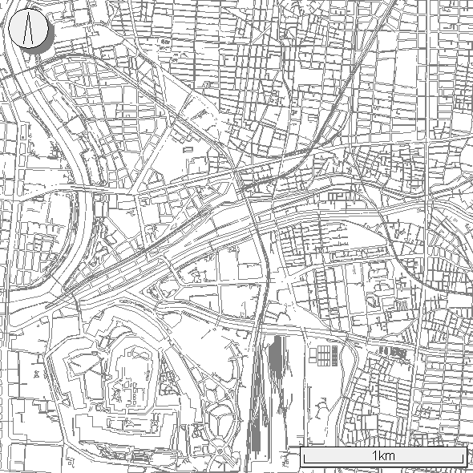

京阪 京橋駅

地下鉄 京橋駅
JR京橋駅

京橋駅周辺エリア

ＯＢＰエリア

地下鉄 大阪ビジネスパーク駅

図 目安とする対象エリア

・京橋駅の周辺には、東西に寝屋川が流れており、寝屋川を境界として北側と南側で地域の特性・様相が異なっている。

・この地域特性を考慮し、北側を「京橋駅周辺エリア」、南側を「ＯＢＰエリア」とした２つのエリア単位で帰宅困難者対策を検討し、さらに相互の連携を構築することによって、京橋駅周辺における混乱・事故の発生等を防止する対策に取り組む。

※対象エリアは、京橋駅周辺地区として検討するために、一定の目安として設定するものであり、必ずしもエリア内に限定するものではない。

3-2 対象エリアの特性

・対象エリアの特性を把握するため、寝屋川を境界として北側と南側の2つのエリアと、駅前エリアに分けて、施設状況や人の流れ等を明らかにし、対象エリアの特性を考慮しながら地区全体として対策に取り組む。

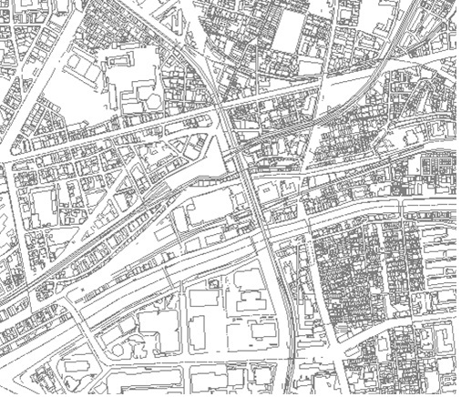
京橋駅前エリア※

※「京橋駅前エリア」はイメージであり、
具体的な範囲を示すものではない。

京橋駅周辺エリア

ＯＢＰエリア

〔京橋駅前エリア〕
・京橋駅（ＪＲ、京阪、地下鉄）を中心に繁華街が発達している。
・大型商業施設としては、京阪百貨店、京阪モール、イオン京橋店等が立地している。
・飲食店、商業施設等が集積し、繁華街を形成しており、飲食や買物の人々で昼夜を問わず賑わって、深夜まで営業している店舗も多い。
・夕刻から夜間時に掛けて災害が発生した場合は、多くの人々が帰宅困難者となり 相当な混乱が起きると想定できる。
・ＪＲ環状線を境界として、繁華街は東西に分断されており、高架下は道路、通路が狭くなっている。ＪＲ京橋駅の高架下（駅構内）は、多くの人たちが通路に利用 している。
・ＪＲ環状線高架下は、ボトルネックと認識できる。
・京橋駅周辺の建物は、ほとんどが耐火構造となっているが、飲食店等には築年数の 古い建物も多く、地震発生時には建物損壊、火災等による被害も懸念される。

〔京橋駅周辺エリア（寝屋川北側）〕
・３つの京橋駅（ＪＲ、京阪、地下鉄）周辺は商業施設、オフィスビル、ホテル、 病院の土地利用が主となっている。
・駅前の商業エリア外側には、木造住宅、マンション、商店等が混在している。

〔ＯＢＰエリア（寝屋川南側）〕
・ＯＢＰ地区には「一般社団法人 大阪ビジネスパーク協議会」（ＯＢＰ協議会）があり、同協議会において同地区内の自主的な防災対策が進められている。
・ＯＢＰ協議会メンバーは、大企業が主体なのでＢＣＰ、ＣＳＲ意識は高い。
・高層ビル群に代表されるオフィス街を形成しており、朝夕のラッシュ時には非常に多くの人たちが、駅とビル群エリアをつなぐ陸橋通路を利用している。
・ＯＢＰ地区内には、大阪ビジネスパーク駅（地下鉄）があるが、通勤には京橋駅 利用者が多い。
・大型ホテル、ホール（劇場）等の集客施設も多い。

3-3 想定される被害・対象エリアにおける対策
・計画で想定する被害は、東日本大震災発災直後（H23.3.11）の首都圏と同様「壊滅的ではない共助による対応が可能な状況」、「全鉄道が運行停止し、振替輸送が なく、一斉帰宅が生じてしまうような状況」とする。
・そのような状況下における対象エリアの対策として、次のことが考えられる。

〔京橋駅前エリア〕
このエリアの帰宅困難者を一時滞在スペースへ案内する。
・情報提供拠点及び一時滞在スペースの確保に取組み、受入可能人数をリスト・地図化する。
・会社、学校等に帰属しない人たち（買物、飲食、観光、自由行動等）を、一時滞在スペースに安全に案内する。
・夕刻時から夜間時には、酔客も多いと推察できるので、トラブルを回避しながら安全に案内するためのマニュアル作成や訓練の実施が必要と想定される。
・火気利用が多い時間帯には、これらを原因とする出火の危険があるので、火災発生時の避難誘導も想定しておきたい。

〔京橋駅周辺エリア（寝屋川北側）〕
帰宅困難者を駅周辺から避難誘導し、駅に近付けない対策を策定する。
・【情報提供】
協議会を構成するメンバー（鉄道事業者、駅周辺事業者、地域等）が連携し、帰宅困難者に対して情報の発信、提供、共有を図るために、ハード、ソフト、あるいは役割分担等に亘る計画の検討を進めながら有効な施策を確立する。
・【一時滞在スペース】
帰宅困難者を一時滞在スペースへ安全に案内し、保護することを目的とした計画を策定する。

〔ＯＢＰエリア（寝屋川南側）〕
ＯＢＰ協議会の会員企業各社による自助、共助の取組み促進する。
・「情報提供拠点」及び、一時滞在スペースの確保に取組み、受入可能人数をリスト・地図化する。
・会社等を中心に構成されている地区においては、各社内に社員等の滞留を促し一斉帰宅の抑制に努める。
また、各会社等において一時滞在スペースを設けて、来訪者の収容に努める。
・ホテル、ホール等の集客施設においては、建物、設備の安全を確認できた後に、 施設内の一時滞在スペースに客およびスタッフを誘導し、施設内での保護に努めてもらう。
・企業、集客施設においては、定員数＋１０％に相当する３日間分の備蓄（飲料水、食料等）を行う。
〔京橋駅周辺エリア〕と〔ＯＢＰエリア〕の連携による対策
京橋駅に人が近付かないようにし、混乱を防ぐための取組み
・ＯＢＰエリアでは、通勤等で京橋駅を利用する人が多いので、「一斉帰宅の抑制」に 取組んでもらうことにより、京橋駅周辺への流入を防止することが可能となる。
・京橋駅周辺エリアからは、ＯＢＰエリアへむやみに移動しないよう誘導する計画 策定を行う。
ボトルネックへ多くの人々が押し寄せるのは大変危険であり、転倒等による被害を拡大する恐れがある。
・京橋駅周辺エリアとＯＢＰエリアとの情報共有や連携等により、京橋駅周辺地区 帰宅困難者対策は、相乗効果を発揮することができると考えられる。
・災害時には、協議会メンバーや関係各位が連携し、確実に情報共有が行える体制づくりとともに、来街者への的確な情報提供を行える多様な手法を整備しておくことが重要である。

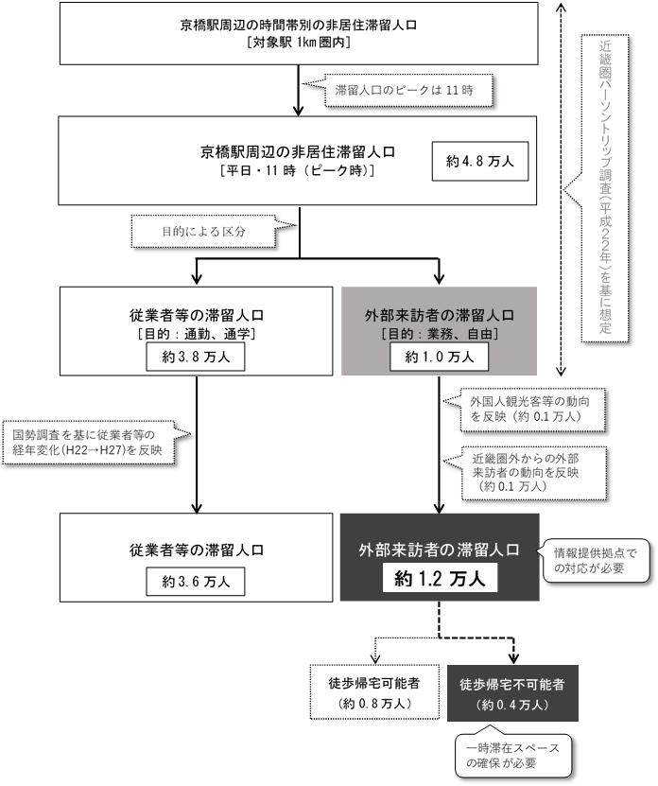
3-4 想定帰宅困難者数

Ⓐ

Ⓒ
Ⓑ

［本計画における帰宅困難者（Ⓐ＋Ⓑ＋Ⓒ）の整理（基本的な考え方）］
○従業者等の滞留人口（屋内滞留者）（Ⓐ）⇒ 一斉帰宅の抑制が必要
○外部来訪者の滞留人口（屋外滞留者）のうち徒歩帰宅不可能者（Ⓑ）⇒
一時滞在スペースの確保が必要
［想定手法］
区 分 | 内 容
想定の考え方 | ○国土交通省の駅周辺滞留者数想定フローに基づいて想定した。  ○近畿圏パーソントリップ調査のデータを基に、対象駅周辺ゾーン^{※１}における平日の非居住滞留人口^{※２}の推計を行い、来訪者の来訪目的によって、帰宅困難者になり得る人数を想定した。  ※1 駅を中心とする概ね半径1km圏内を設定。  ※2 対象駅周辺ゾーン内の居住者は含まない。  ○また、近畿圏パーソントリップ調査では動向が把握できない、近年増加傾向にある外国人観光客等の人数や近畿圏外からの来訪者の人数を別途想定し、反映した。  ○その他、国勢調査のデータを基に、経年変化を反映した。
使用データ | ○近畿圏パーソントリップ調査（平成22年）／国土交通省  ○訪日外客数（平成29年）／日本政府観光局  ○来阪外客数の推移（平成29年）／大阪観光局  ○国勢調査（平成22年、平成27年）／総務省  ○各駅の乗車人数（平成27年）／大阪市  ○全国都市交通特性調査（平成27年）／国土交通省

４ 計画の位置付け
- 本計画は、災害の発生等により東日本大震災発災直後（H23.3.11）の首都圏と同様、「壊滅的ではない共助による対応が可能な状況」、「全鉄道が運行停止し、振替輸送がなく、一斉帰宅が生じてしまうような状況」での京橋駅周辺地区の混乱防止を目的とし、災害発生から発災後の帰宅が可能となるまでの対策と、これらに必要となる対策について策定する。
- 関係機関や事業者がそれぞれの役割を分担しながら、帰宅困難者対策に取り組むこととする。
- 災害発生後に対応する段階を４つのフェーズに分け、帰宅困難者への対応としての具体的な取組み（６項目）と、本協議会での適用範囲との関係を整理すると次のように考えられ、フェーズ１（災害発生）からフェーズ４（帰宅行動）開始までを本計画の対象範囲として位置付ける。

表 計画の位置付け

 | フェーズ１ | フェーズ２ | フェーズ３ | フェーズ４
状況 | 災害発生 | 避難行動 | 一時滞在スペース  での対応 | 帰宅行動
対応 | ①一斉帰宅の抑制 | ②帰宅困難者の安全確保  ③帰宅困難者への情報提供  ④駅周辺等における混乱防止 |  | ⑤徒歩帰宅者への支援  ⑥帰宅困難者の搬送
 | 京橋駅周辺地区帰宅困難者対策協議会
（全体計画）
➢ 帰宅困難者対策計画
（現地対応）
➢ 帰宅困難者対応マニュアル
➢ 情報提供拠点運営マニュアル
➢ 一時滞在スペース運営マニュアル
適応範囲
 | 大阪府 |  |  | 関西広域連合
交通機関の代替輸送
徒歩帰宅支援 等
事業所における
「一斉帰宅の抑制」
対策ガイドライン
（平成30年9月）
※府内事業所での
取組み

５ 事業者・行政・帰宅困難者の役割分担
- 帰宅困難者への対応については、行政は被災市民の救援を行う中で、『公助』には限界があるため、事業者等の『自助』『共助』による取組みとともに、帰宅困難者の協力を含めた、連携した取組みが必要である。

表 事業者・行政・帰宅困難者の役割分担
 | 取組内容 | 駅周辺  事業者 | 施設  管理者 | 交通  事業者 | 帰宅  困難者 | 大阪市
1 | 従業員やお客様の安全確保 | ○ | ○ | ○ | ○
2 | 交通機関の運行状況の提供 |  |  | ○ |  | ○
3 | 〃 伝達 | ○ | ○ | ○ | ○ | ○
4 | 災害情報等の提供 |  |  |  |  | ○
5 | 〃 伝達 | ○ | ○ | ○ | ○ | ○
６ 基本的な帰宅困難者対策
- 基本的な対策としては、各事業所において「一斉帰宅の抑制」※に取組む中で、帰宅困難者に関する計画（防災計画）の作成・啓発や連絡手段の確認（情報入手方法の確保）、対応の準備（安全対策）を行うとともに、「帰宅困難者の安全確保」と「帰宅困難者への情報提供」を駅周辺での混乱を防止する対策の基本とし、そのための「情報提供拠点の確保」と「一時滞在スペースの確保」に取り組む。

※大阪府：事業所における「一斉帰宅の抑制」対策ガイドライン（平成３０年９月））
巻末参考資料参照

6-1 帰宅困難者の安全確保 （イメージ）

（１）屋内滞留者の安全確保
・施設内の従業員等、来所者、生徒等 ⇒ 施設内で安全確保（屋外へ出さない）
・従業員等の滞留の目途 ⇒ 3日間（屋外滞留者は「1泊」を目途）
（２）屋外滞留者の安全確保

屋外
屋内

屋外滞留者
情報提供拠点
一時滞在スペース
身の安全確保後
受入可能確認後
情報提供の支援
帰宅困難者の安全確保
駅に向かう行動など

6-2 帰宅困難者への情報提供

- 発災後、駅周辺に多くの帰宅困難者が発生した場合、情報提供拠点を設置し、情報提供を行う
- 情報提供拠点は、協働運営とする（連絡網・連絡手段などの体制整備）

（１）屋内滞留者への情報提供
各施設で情報収集・情報提供

（２）屋外滞留者への情報提供
情報提供拠点で提供（災害情報、交通情報、一時滞在スペース情報等）

帰宅困難者への情報提供

6-3 鉄道事業者の基本的な帰宅困難者対策
鉄道事業者の責務と役割

（１） 運行の早期復旧
輸送障害の発生時は、運行再開と早期の正常ダイヤへの復旧に取り組む
（２） 鉄道利用者の安全確保
鉄道利用者（お客様）の安全確保 ⇒ 施設内で安全確保などに取り組む

ターミナル駅の混乱防止
駅周辺の事業者
鉄道利用者（お客様）
従業員等、来所者
屋外滞留者
情報提供拠点
一時滞在スペース
鉄道事業者
一斉帰宅の抑制
早 期 の 運 行 再 開
一斉帰宅の抑制

連携
一斉帰宅の抑制
6-4 明日、起こるかもしれない災害への対応
- 基本的な帰宅困難者対策は、これまでの協議会で合意形成した共助の取り組み方針であるが、「情報提供拠点」や「一時滞在スペース」の確保・運営には解決すべき課題があり、すぐにというわけにはいかない。
- 明日、起こるかもしれない災害への対応として、協議会で提唱された「現実的対応可能な共助」を基本的な帰宅困難者対策のもう一つの柱として取り組んでいく。

- 各事業所も可能な限り自らが情報を発信して対応する。なお、デジタルサイネージ（電子看板）なども活用する。
- 情報は、NHK災害情報とする。

情報提供拠点の確保・運営

- 事業所は自助を基本として、事業所の周辺で困っている人などの受け入れ（道義的、人道的見地）を各事業所で検討する。
- 外部の帰宅困難者（屋外滞留者）のために、例えば、10%程度の量を余分に備蓄する。
※「大規模地震の発生に伴う帰宅困難者対策ガイドライン平成27年3月（内閣府）」より
一時滞在スペースの確保・運営

第２章 事前対策

- 基本とする２つの対策「帰宅困難者の安全確保」と「帰宅困難者への情報提供」を行うために必要となる「情報提供拠点の確保」と「一時滞在スペースの確保」を事前対策として取り組む。

１ 情報提供拠点の確保
- 情報提供拠点を運営する場所は、事業所等の公開空地もしくは公園とする。

- 「情報提供拠点」の確保にあたっては、施設所有者（又は管理者）と必要な協議を行い、大規模災害時の運用等について協定または協定に代わるものを締結するものとする。

２ 一時滞在スペースの確保
- 「一時滞在スペース」は、施設の屋内スペースであることを基本とする。
【具体例】
ホール、会議室、宴会場、食堂、その他これらに類する建築物の部分で、災害 発生時に使用できる場所

- 「一時滞在スペース」は原則として、要配慮者等※を優先的に受け入れる。
※ 要配慮者：高齢者、障害者、乳幼児その他の特に配慮を要する者（災害対策基本法第８条より抜粋）

第３章 応急対策 フェーズ１ 災害発生 フェーズ２ 避難行動 フェーズ３ 一時滞在スペースでの対応

- ２つの対策事項「帰宅困難者の安全確保」と「帰宅困難者への情報提供」を行う ために必要となる「情報提供拠点」と「一時滞在スペース」の運営を応急対策と して取り組む。

１ 情報連絡体制
- 京橋駅周辺地区帰宅困難者対策協議会への参加事業者が中心となり、各エリア単位で駅周辺事業者の連絡網の整備等、災害時の情報連絡体制を構築する。

情報連絡体制（事業者・行政の役割）のイメージ

連携・情報共有
連携・情報共有
連携・情報共有
連携・情報共有
連携・情報共有
情報報告
大阪市
災害対策本部
一時滞在スペース
■■ビル
◇◇ｺｰﾎﾟﾚｰｼｮﾝ
●●ホール
・
・

交通事業者
情報提供拠点
▲▲ビル前
・

情報提供
情報提供拠点
■■会館前
・

一時滞在スペース
■■ビル
◇◇商事
●●ホール
・
・

情報提供
区役所
災害対策本部
情報報告

２ 情報提供拠点の運営
- 災害情報や交通情報、一時滞在スペース情報などの情報提供を行う。

- なお、情報提供拠点の運営に関して、必要な事項は別に定める「情報提供拠点運営マニュアル（案）」によるものとする。

３ 一時滞在スペースの運営
- 帰宅困難者（屋外滞留者）を一時的に受け入れる施設で、原則として、要配慮者等を優先的に受け入れる。

- なお、一時滞在スペースの運営に関して、必要な事項は別に定める「一時滞在スペース運営マニュアル（案）」によるものとする。

第４章 帰宅行動 フェーズ４ 帰宅行動
- 大阪府「事業所における「一斉帰宅の抑制」対策ガイドライン」では、発災による混乱が収まった後に帰宅を開始し、その目安としては３日間（７２時間）となっている。
- この３日間（７２時間）は、災害時の人命救助のリミットが72時間（3日）と言われていることや、帰宅困難者が二次災害に巻き込まれることを防止するために事業所に留まる目安としている。
- 帰宅行動では、「徒歩帰宅者への支援」「帰宅困難者等の搬送」の対策を想定しているが、その対応としては、関西広域連合が中心となり、国関係機関と放送・鉄道・バス・船舶・旅行・コンビニ等業界関係者との連携・協力のもと、帰宅支援に関する協議会の立ち上げや、帰宅支援ガイドラインの策定などが進められている。
- 今後、関西広域連合を中心とした関西圏における帰宅困難者の安全な帰宅を支援するための広域的な支援のあり方の検討内容と連携し、帰宅行動の対策を図る。

第５章 今後の検討課題
- 情報提供拠点及び一時滞在スペースの確保
- 情報提供拠点の協力事業者の確保
- 情報連絡体制（連絡網・連絡手段など）の整備
- 損害等への対応（法的責任の整理）
- 協議会会員以外への帰宅困難者対策の普及・啓発 など

（参考資料）
